**직방**

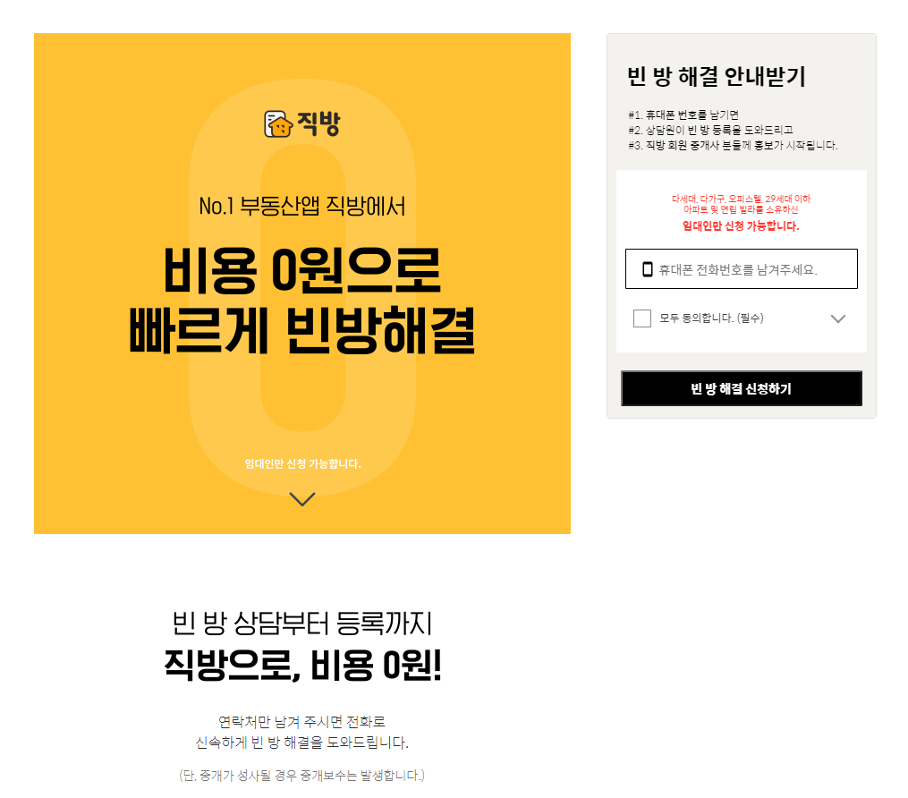

직방 방 내놓기



직방 페이지 카테고리

아파트 – 빌라 투룸 – 원룸 – 오피스텔 – 창업 / 사무실 - 중개사무소 가입 및 광고 문의

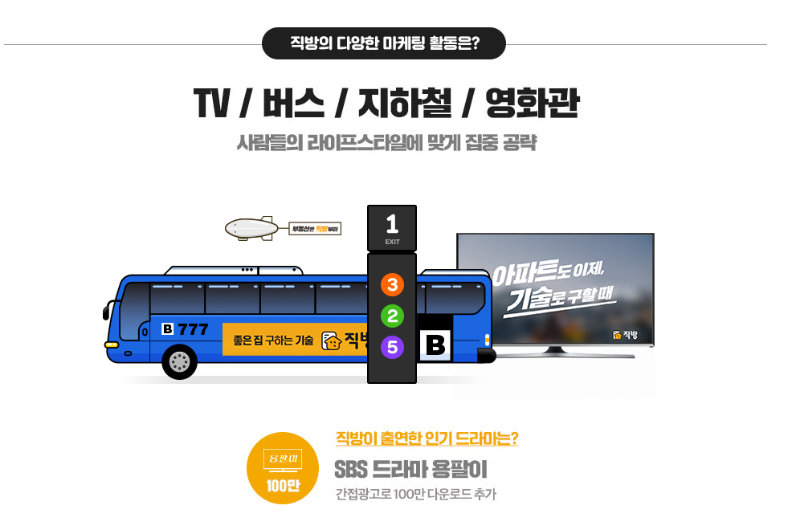

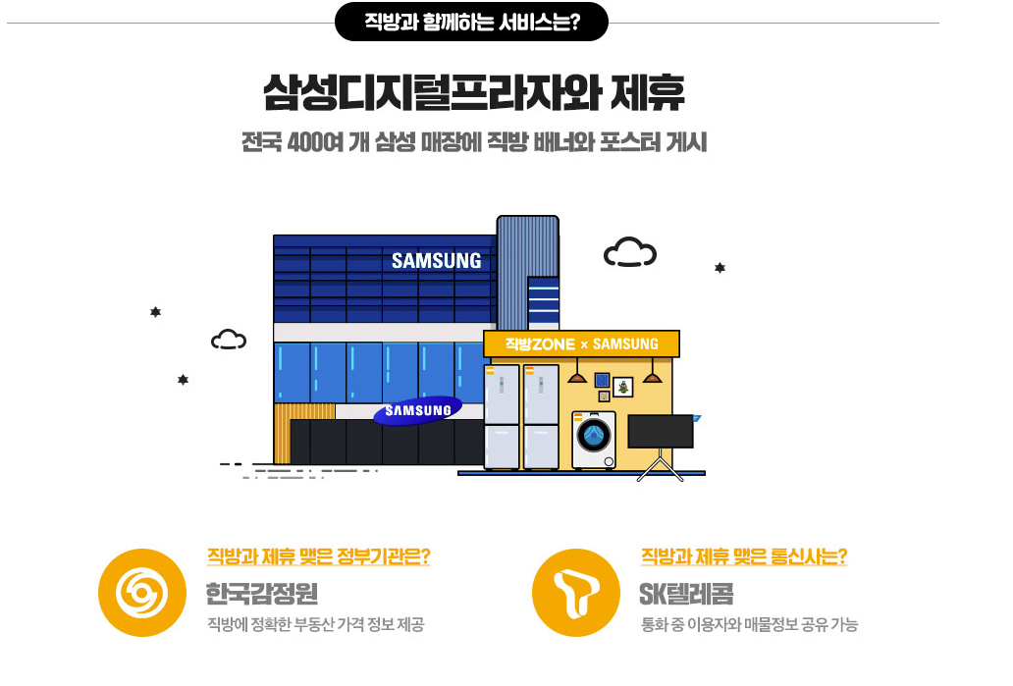

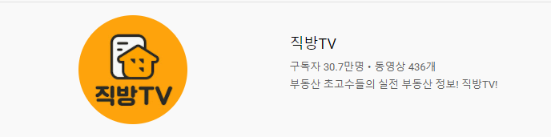

직방 마케팅

신한은행 MOU 체결

https://www.edaily.co.kr/news/read?newsId=03312806625839768&mediaCodeNo=257&OutLnkChk=Y

**다방**

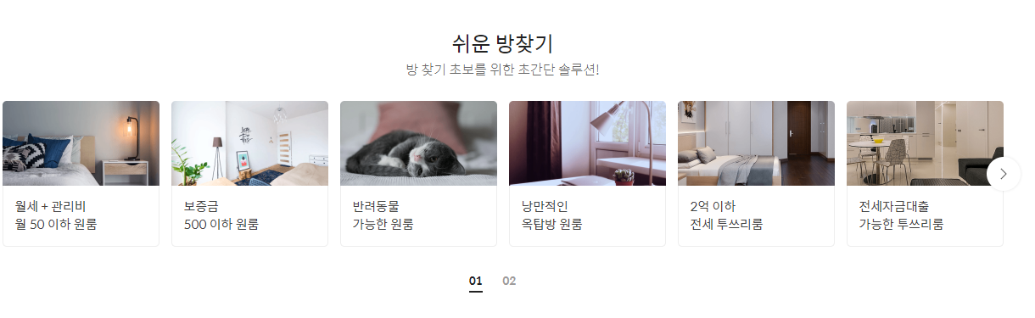

다방 쉬운방찾기

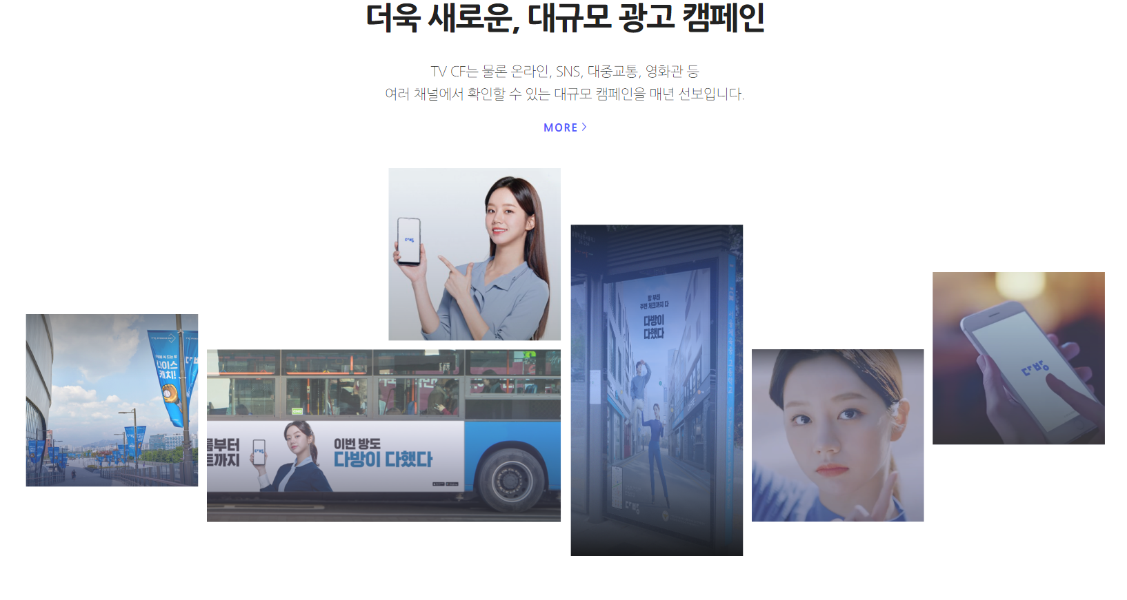

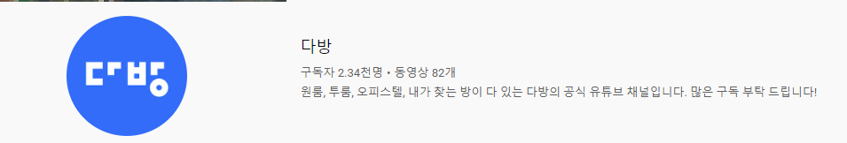

다방 마케팅

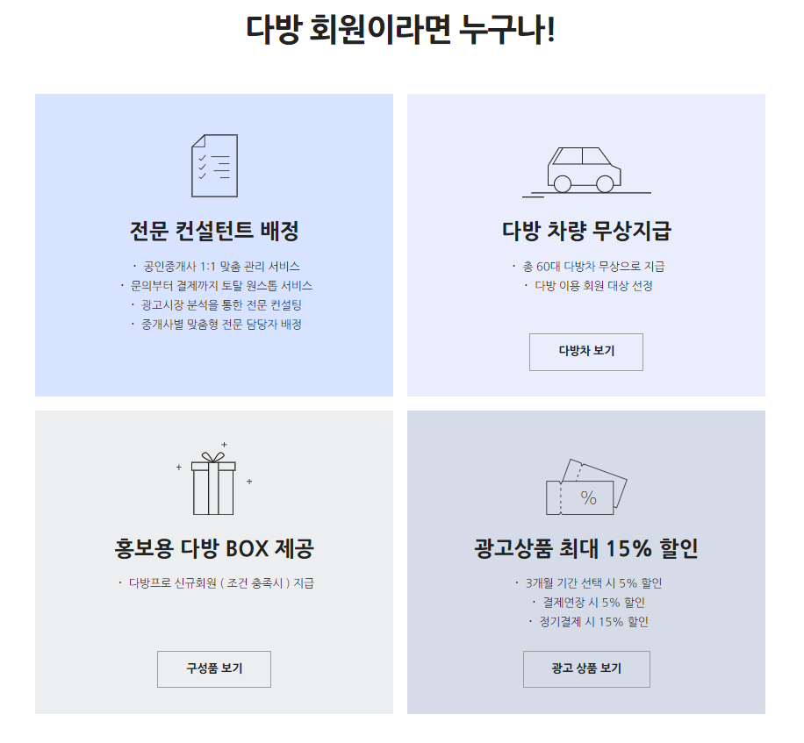

다방 공인중개사 혜택

**집토스**



직영 공인중개사무소 운영

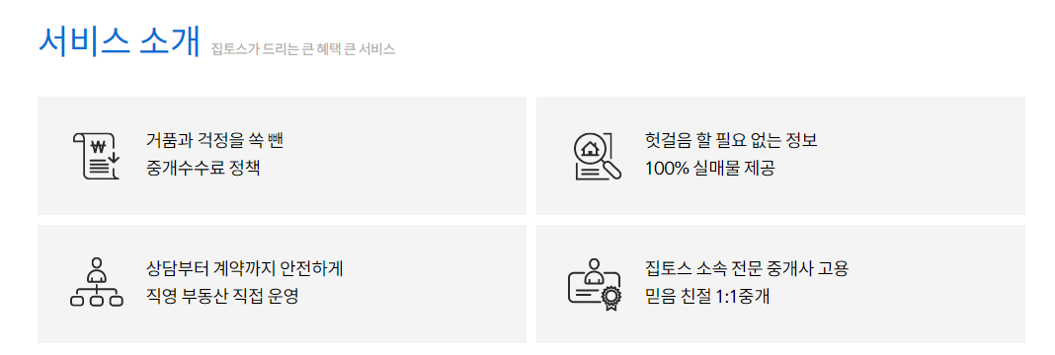



**호갱노노**

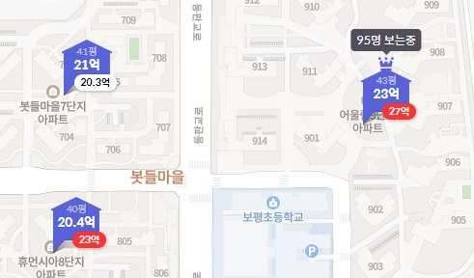

인근 매물중 인기매물 왕관 표시

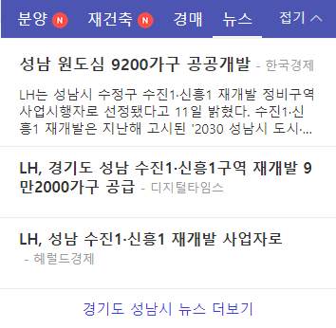

분양 재건축 경매 뉴스 소식 정보

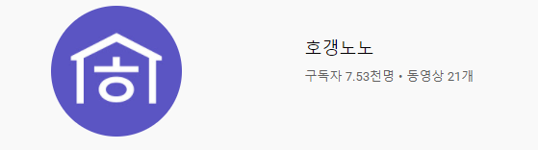

**한방**

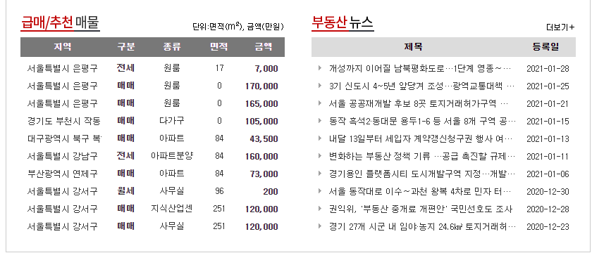

급매 / 추천매물 정보



아파트 원,투룸 외 숙박 펜션 등의 다양한 카테고리

**피터팬의 좋은방 구하기**

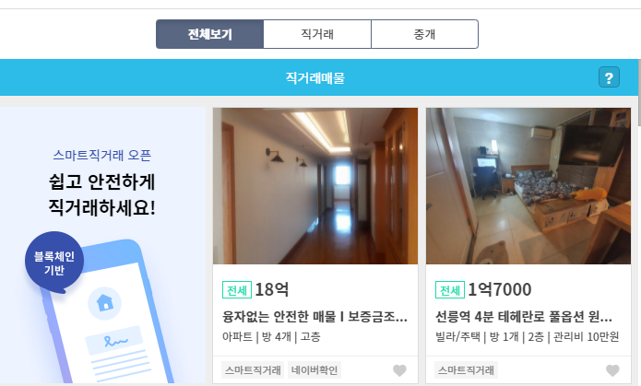

직거래와 중개 2가지 대분류

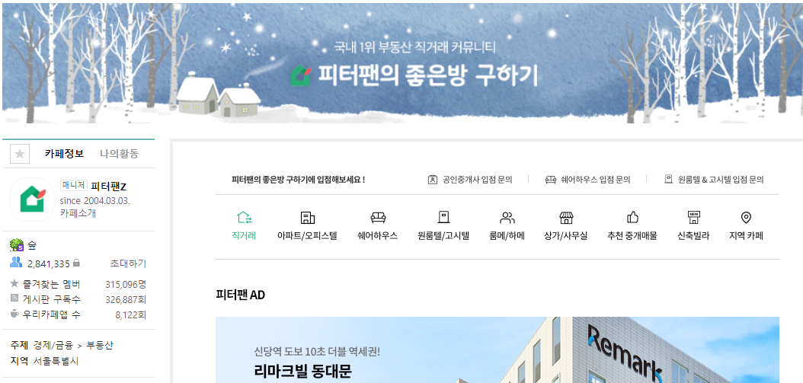

카페 + 웹 + 앱 운영



현재 VR 서비스를 다수 운영중이나 왜곡현상이 많음( 기존 VR카메라로 촬영 )

지역검색 -> 지역별 매물수 -> 매물확인 -> 공인중개사무소 -> 계약진행 방식

집을 계약하기위해 공인중개사무소의 위치를 파악하고 해당 공인중개사무소로 내방

창업 및 사무실 관련 정보를 얻을 수 있음 (상가,점포에대한 정보는 현재 볼 수 있으나 사무실 공유오피스는 준비중)

다방의경우 쉬운방찾기 카테고리

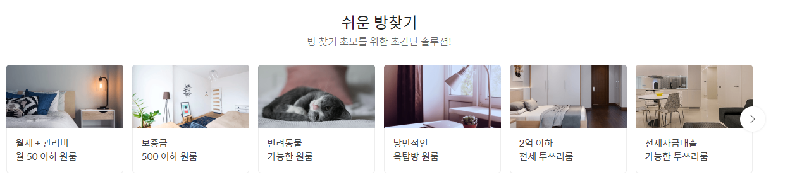

+검색기능(공인중개사무소에 대한 위치표시) 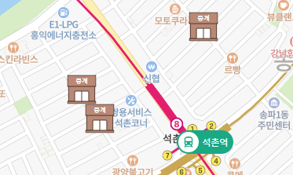

카카오맵 사용 – 직방

구글맵 사용 –다방 마커클러스터링 기능(구글에서만 제공)

|  |  |  |
| --- | --- | --- |
| 사용자 | 공인중개사 | 기술 |
| 날씨에 영향을 받지않고 외부 이동없이 공인중개사와의 일정이 가능함 | 1588 및 공유오피스로 주변 사람들의 도움 및 업무용 핸드폰 알람 등으로 놓치는 고객이 줄어든다 | 전자계약 / 3자통화 /1588  공유오피스 |
| 공유오피스 방문 시 오피스의 위치가 번화가 역 근처에 있어 방문하기가 매우 용이함 | 공유오피스 입점 시 위치가 번화가 역 근처라 출퇴근에 용이함 | 공유오피스 |
|  | 회의실, 다과 및 음료, 팩스, 그 외 사무에 필요한 도구들까지 사용가능 함 (플랫폼 매달 30만원으로 이용) | 공유오피스 / 플랫폼 |
| VR/AR 과 3D빌더로 직접 방문하지 않고 그 방에 컨디션을 파악 할 수 있음 | VR/AR 및 3D를 한번 등록 해놓고 관리만 하면 매번 고객이 올 때 마다 방문하는 시간이 줄어들어 업무에 용이함 | VR/AR, 3D 빌더 |
| 24시간 자신이 편한시간대에 집 매물 을 파악하고 거래할 수 있음 | 업무시간이 일정시간에 국한되지 않고 자유롭게 가능함 | 공유오피스 /3자통화 / VR/AR |
| 집을 사기 위해 대출을 받으러 은행과 공인중개사무소를 이동할 실질적인 이동시간이 사라짐 | 고객들의 정보를 파악할 필요없이 바로 대출 연계로 실제 계약 시간이 줄어듬 | 은행대출연계 |
| 집 거래 완료 및 그전 국토부 행안부 등에서 등기나 실제 방문하여 받아야할 서류들을 한번에 그 자리에서 받을 수 있음 | 공인중개사들에게 필요한 자료 및 매도 / 매수자들과의 필요한 서류를 이동 및 퀵 비용 부담없이 사용할 수 있음 | 행안부 /국토부 등 지방자치단체와의 연계 |
| 거래수수료가 개선되어 보다 현명한 소비가 가능 | 거래수수료가 필요한 이유였던 중개사무소 운영 비용이 공유오피스 로 줄어들어 낮은 거래수수료 로 거래 가능 | 공유 오피스 |
| 부동산 투자 및 자신의 환경에 맞는 집 또는 토지를 구하고 싶을 경우 전문 컨설턴트와 연계되어 컨설팅 | 주변 인맥 컨설턴트들을 통한 2차 수익화 가능 | 전문컨설팅 |
|  |  |  |
|  |  |  |

부연기능

집은 어디이고 회사는 어디이고 대학은 어디

집 : 안양

회사 : 강남

대학 : 국민대학교

최적의 집찾아주기기능